2 简谐运动的描述
[学习目标] 1.知道振幅、周期和频率的概念，知道全振动的含义。2.了解初相和相位差的概念以及相位的物理意义(难点)。3.知道简谐运动的表达式及各物理量的物理意义(重点)。4.能依据简谐运动的表达式描绘振动图像，会根据简谐运动图像写出其表达式(重难点)。5.能利用简谐运动的周期性与对称性解决相应问题(重点)。
一、简谐运动的振幅、周期和频率
1.振幅
(1)概念：振动物体离开平衡位置的 距离。
(2)意义：振幅是表示 大小的物理量，常用字母 表示。振动物体运动的范围是振幅的 。
说明：①位移是矢量，振幅是标量，最大位移的数值等于振幅。
②一个给定的振动，振子的位移是时刻变化的，但振幅是不变的。
2.周期和频率
(1)全振动：一个 的振动过程称为一次全振动。做简谐运动的物体完成一次全振动的时间总是 的。
(2)周期：做简谐运动的物体完成一次 所需要的时间，用T表示。在国际单位制中，周期的单位是 。
(3)频率：物体完成全振动的 与 之比，数值等于 的次数，用f表示。在国际单位制中，频率的单位是 ，简称 ，符号是 。
(4)周期和频率的关系：f＝ 。周期和频率都是表示物体 的物理量，周期越小，频率越 ，表示振动越 。
(5)圆频率ω：表示简谐运动的快慢，其与周期成 、与频率成 ，它们间的关系式为ω＝ ，ω＝ 。
(6)简谐运动的周期是由振动系统本身的性质决定的，与振幅 (填“有关”或“无关”)。
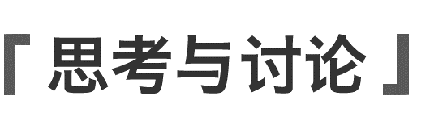
做简谐运动的物体，一个周期内，路程和振幅有什么定量关系？半个周期呢？

例1 (2024·长沙市德成学校高二期末)如图所示，弹簧振子在A、B间做简谐运动，O为平衡位置，A、B间距离是20 cm，小球经过A点时开始计时，经过2 s首次到达B点，则( )
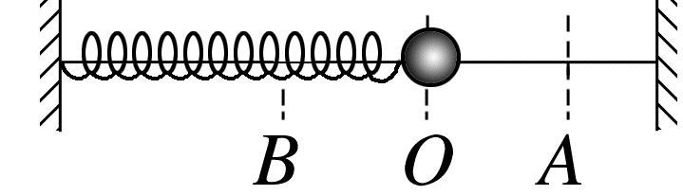
A.从O→B→O小球做了一次全振动
B.振动周期为2 s，振幅是10 cm
C.从B开始经过6 s，小球通过的路程是60 cm
D.从O开始经过3 s，小球处在平衡位置
例2 一质点做简谐运动，其位移x与时间t的关系图像如图所示，由图可知( )
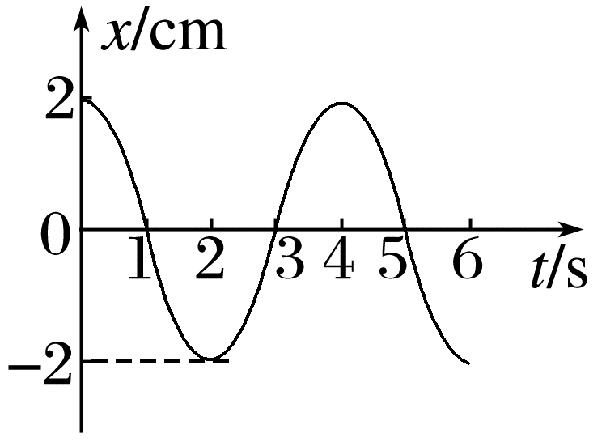
A.质点振动的频率是4 Hz，振幅是2 cm
B.质点经过每1 s通过的路程总是2 cm
C.0~3 s内，质点通过的路程为6 cm
D.t＝3 s时，质点的振幅为零
拓展 质点在0.5~1.5 s内路程 2 cm，在1.5~2.5 s内路程 2 cm(均选填“大于”“等于”或“小于”)。
$\frac{1}{4}$个周期内路程与振幅的关系
1.振动物体在$\frac{1}{4}$个周期内的路程不一定等于一个振幅A。只有当初始时刻振动物体在平衡位置或最大位移处时，$\frac{1}{4}$个周期内的路程才等于一个振幅。
2.当初始时刻振动物体不在平衡位置或最大位移处时，若质点开始时运动的方向指向平衡位置，则质点在$\frac{1}{4}$个周期内的路程大于振幅A，若质点开始时运动的方向远离平衡位置，则质点在$\frac{1}{4}$个周期内的路程小于振幅A。

二、简谐运动的相位、表达式
1.相位
(1)概念：物理学中把( )叫作相位，其中φ是t＝ 时的相位，叫初相位，或初相。
(2)意义：描述做简谐运动的物体某时刻在一个运动周期中的 。
(3)两个具有相同频率的简谐运动的相位的差值Δφ＝ (φ₁>φ₂)，常说1的相位比2 Δφ，或者说2的相位比1 Δφ。
说明：若Δφ＝0，表明两个物体运动步调相同，即同相。若Δφ＝π，表明两个物体运动步调相反，即反相。
2.简谐运动的表达式
x＝Asin(ωt＋φ₀)＝Asin($\frac{2π}{T}$t＋φ₀)，其中：x表示振动物体在t时刻离开平衡位置的 ，A为 ，ω为圆频率，T为简谐运动的 ，φ₀为 。
说明：(1)表达式反映了做简谐运动的物体的位移x随时间t的变化规律。
(2)从表达式x＝Asin(ωt＋φ₀)体会简谐运动的周期性。当Δφ＝(ωt₂＋φ₀)－(ωt₁＋φ₀)＝ω·Δt＝2nπ(n＝1，2，3…)时，Δt＝$\frac{2nπ}{ω}$＝nT(n＝1，2，3…)，振子位移相同，每经过周期T完成一次全振动。
例3 (多选)(2025·广州市第六中学月考)物体A做简谐运动的振动位移x_{A}＝3sin(100t＋$\frac{π}{2}$) m，物体B做简谐运动的振动位移x_{B}＝5sin(100t＋$\frac{π}{6}$) m。以下说法正确的是( )
A.物体A的振幅是6 m，物体B的振幅是10 m
B.物体A、B的周期相等，为100 s
C.物体A振动的频率f_{A}等于物体B振动的频率f_{B}
D.物体A的相位始终超前物体B的相位$\frac{π}{3}$
例4 甲、乙两个弹簧振子均做简谐运动，甲的振幅为4 cm，乙的振幅为2 cm，它们的周期都是2 s，当t＝0时，甲的位移为4 cm；乙的位移为－2 cm。如图所示为甲的振动图像。
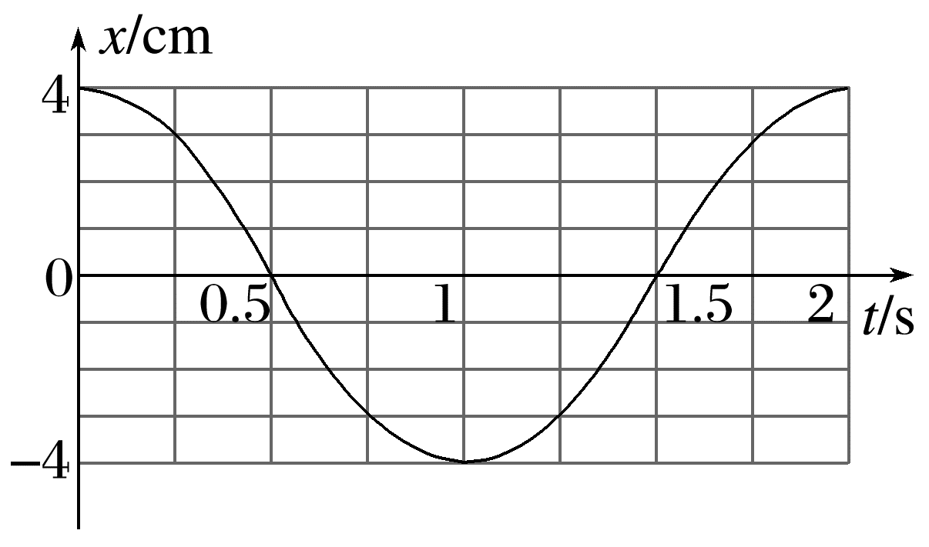
(1)试在图中画出乙的振动图像(画出一个周期)。
(2)写出甲、乙两个振子的振动方程并求出相位差。

三、简谐运动的周期性与对称性
简谐运动是一种周期性的运动，简谐运动的物理量随时间周期性变化，如图所示，物体在A、B两点间做简谐运动，O点为平衡位置，OC＝OD。
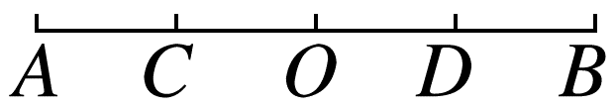
(1)时间的对称
①物体来回通过相同两点间的时间相等，即t_{DB}＝t_{BD}。
②物体经过关于平衡位置对称的等长的两段路程的时间相等，图中t_{DB}＝t_{BD}＝t_{CA}＝t_{AC}，t_{OD}＝t_{DO}＝t_{OC}＝t_{CO}。
(2)速度的对称
①物体连续两次经过同一点(如D点)的速度大小相等、方向相反。
②物体经过关于O点对称的两点(如C点与D点)时，速度大小相等，方向可能相同，也可能相反。
(3)位移的对称
①物体经过同一点(如C点)时，位移相同。
②物体经过关于O点对称的两点(如C点与D点)时，位移大小相等、方向相反。
例5 (多选)弹簧振子以O点为平衡位置做简谐运动，从小球通过O点时开始计时，小球第一次到达M点用了0.3 s，又经过0.2 s第二次通过M点，则小球第三次通过M点还要经过的时间可能是( )
A.$\frac{1}{3}$ s B.$\frac{8}{15}$ s C.1.4 s D.1.6 s
1.周期性造成多解：物体经过同一位置可以对应不同的时刻，物体的位移、加速度相同，而速度可能相同，也可能等大反向，这样就形成简谐运动的多解问题。
2.对称性造成多解：由于简谐运动具有对称性，因此当物体通过两个对称位置时，其位移、加速度大小相同，而速度可能相同，也可能等大反向，这种也形成多解问题。

答案精析
一、
1.(1)最大 (2)振动幅度 A 两倍
2.(1)完整 相同 (2)全振动 秒(s) (3)次数 所用时间
单位时间内完成全振动 赫兹 赫 Hz (4)$\frac{1}{T}$ 振动快慢 大
快 (5)反比 正比 $\frac{2π}{T}$ 2πf
(6)无关
思考与讨论
无论从什么位置开始计时，振动物体在一个周期内通过的路程均为4A。
无论从什么位置开始计时，振动物体在半个周期内通过的路程均为2A。
例1 C [小球从O→B→O只完成半个全振动，A错误；从A→B是半个全振动，用时2 s，所以振动周期是4 s，振幅A＝$\frac{1}{2}\overline{AB}$＝10 cm，B错误；因为t＝6 s＝1$\frac{1}{2}$T，所以小球经过的路程为4A＋2A＝6A＝60 cm，C正确；从O开始经过3 s，小球处在最大位移处(A或B)，D错误。]
例2 C [由题图可以直接看出振幅为2 cm，周期为4 s，所以频率为0.25 Hz，故A错误；质点在1 s内即$\frac{1}{4}$个周期内通过的路程不一定等于一个振幅，故B错误；t＝0时质点在正向最大位移处，0~3 s为$\frac{3}{4}$T，则质点通过的路程为3A＝6 cm，故C正确；振幅为质点偏离平衡位置的最大距离，与质点的位移有本质的区别，t＝3 s时，质点的位移为零，但振幅仍为2 cm，故D错误。]
拓展 大于 小于
二、
1.(1)ωt＋φ 0 (2)状态
(3)φ₁－φ₂ 超前 落后
2.位移 振幅 周期 初相位
例3 CD [物体A、B的振幅分别是3 m、5 m，A错误；物体A、B的圆频率ω＝100 rad/s，周期T＝$\frac{2π}{ω}＝\frac{π}{50}$ s，B错误；因为T_{A}＝T_{B}，故f_{A}＝f_{B}，C正确；Δφ＝φ_{A0}－φ_{B0}＝$\frac{π}{3}$，故物体A的相位始终超前物体B的相位$\frac{π}{3}$，D正确。]
例4 见解析
解析 (1)乙的振动图像如图
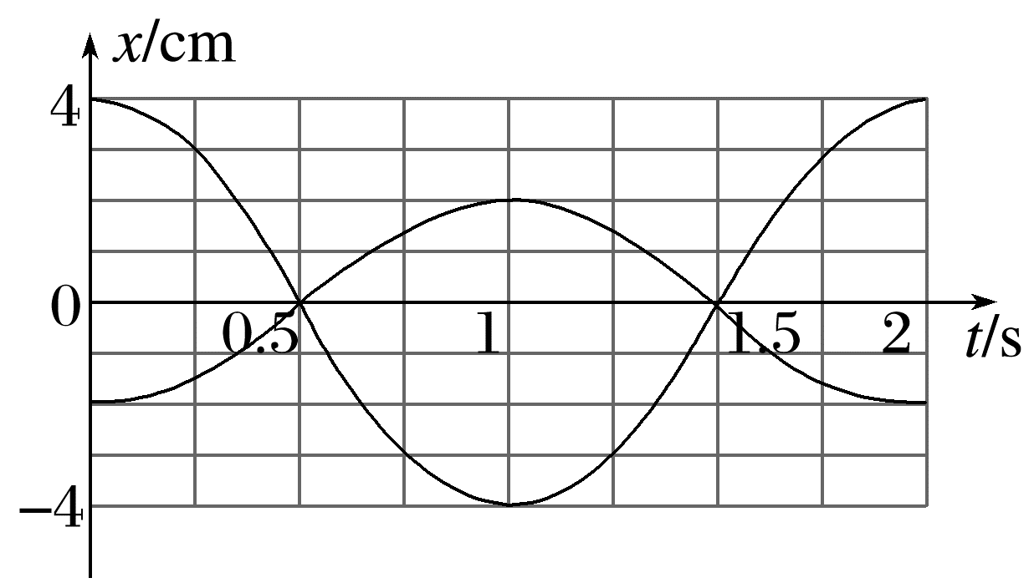
(2)甲振子的振动方程为：
x_{甲}＝4sin(πt＋$\frac{π}{2}$) cm
乙振子的振动方程为：
x_{乙}＝2sin(πt－$\frac{π}{2}$) cm
甲、乙振子的相位差
Δφ＝(πt＋$\frac{π}{2}$)－(πt－$\frac{π}{2}$)＝π。
例5 AC [假设弹簧振子在B、C之间振动，M点在O点的右侧，如图甲，若小球开始先向左振动，小球的振动周期为T＝$\frac{0.3＋\frac{0.2}{2}}{3}$×4 s＝$\frac{1.6}{3}$ s，则小球第三次通过M点还要经过的时间是t＝$\frac{1.6}{3}$ s－0.2 s＝$\frac{1}{3}$ s。如图乙，若小球开始先向右振动，小球的振动周期为T＝4×(0.3＋$\frac{0.2}{2}$) s＝1.6 s，则小球第三次通过M点还要经过的时间是t＝1.6 s－0.2 s＝1.4 s，A、C正确。]
